**Ministerul Mediului zice că într-o zi curăţă România de AMBROZIE**

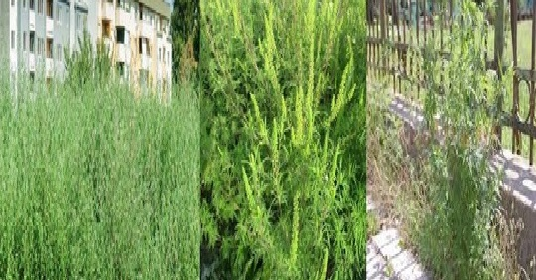

[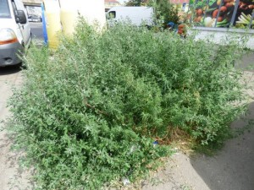](https://www.ziarulstirea.ro/wp-content/uploads/2019/09/ambrozie.jpg)Lunile august şi septembrie sunt lunile în care ambrozia provoacă disconfort, mai ales celor alergici. Strănut, congestie nazală, ochi înroşiţi, eczeme, rinită, sinuzită, chiar migrene însoţite de vărsături, iată tabloul (in)complet al problemelor cauzate nu de vreun virus, ci de polenul degajat de buruiana pe care o întâlnim pe din ce în ce mai multe terenuri lăsate pârloagă. Alergia la ambrozie poate fi un motiv foarte serios pentru o vizită la un medic alergolog, medic care pe baza simptomelor şi a testelor cutanate pentru polenul de ambrozie, precum şi cu ajutorul analizelor de laborator, poate prescrie un tratament adecvat. În România, numărul cazurilor de alergie la ambrozie a crescut exponenţial, fapt ce i-a îngrijorat nu numai pe pacienţi şi pe medici, ci, iată, şi pe cei din Ministerul Mediului. Aşa se face că, zilele trecute, pe adresa redacţiilor a fost remis acest ***COMUNICAT DE PRESĂ***, menit a aduce în atenţia opiniei publice că lupta pentru stârpirea acestei plante va avea chiar o zi consacrată, în care cei implicaţi se vor lua „la trântă” cu această buruiană, cel mai probabil pentru această manifestare punându-se „la bătaie” şi importante sume de

bani alocaţi de la buget.

***„ Conducerea Agenției Naționale pentru Protecția Mediului, reprezentată de dl. Viorel TOMA – Președinte și de dl. Radu Tiberiu ROCA – Vicepreședinte, a propus ziua de 28 septembrie a.c., o zi a mișcării civice pentru mediu și sănătate cu implicare națională, când, într-o singură zi, prin efort comun, curățăm țara de AMBROZIE. Acest demers este inițiat ca urmare a răspândirii exagerate, atât la nivel județean cât și la nivel național a ambroziei, precum și a numeroaselor sesizări din partea cetățenilor care fac alergie la această plantă, lucru de altfel confirmat și de medicii alergologi prin numărul crescut de pacienți cu simptome de alergie la această plantă. Campania se va derula la nivel național și are drept scop combaterea plantei invazive Ambrosia Artemisiifolia – Iarba pârloagelor****.****”.***

<https://www.ziarulstirea.ro/ministerul-mediului-zice-ca-intr-o-zi-curata-romania-de-ambrozie/>

23.09.2019